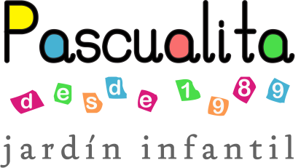

PROTOCOLO DE ACCIDENTES

-Las Educadoras y Asistentes de la educación deberán evitar que los niños se suban a muebles como sillas, mesas, artefactos sanitarios, ventanas, estanterías, entre otros.

- Las Educadoras y Asistentes de la educación deberán evitar que los niños corran en la sala de clases sin supervención de una educadora o asistente

- Las Educadoras y Asistentes de la educación deberán evitar que los niños corran con tijeras, lápices, objetos corto punzantes y alimentos en la boca.

- Las Educadoras y Asistentes de la educación deberán evitar que los niños en cualquiera de las dependencias de jardín como patio de juegos, baños o salas de clases lancen objetos a otros compañeros, jueguen bruscamente dando empujones o golpes o salten de alturas.

- El personal de aseo deberá evitar mantener pisos húmedos de baños y dependencias para no provocar accidentes

-Si hay perdida de signos vitales solo el personal capacitado podrá realizar técnicas de reanimación.

-La educadora del nivel, debe asistir al niño o niña en forma inmediata y adecuada. En caso de que la víctima de accidente sea la Educadora o asistente, la (s) acompañante (s) deberán hacerse cargo de asistir de forma a la niña.

- La educadora del nivel deberá evaluar signos vitales del Niño, niña o educadora

- La Asistente de la educación deberá establecer perímetro de seguridad

- La Asistente de la educación deberá evacuar al resto de niños y niñas presentes, si es que el accidente ha afectado a solo un niño, niña o persona.

- La directora deberá avisar a la autoridad correspondiente como ambulancia, Apoderados, padres, adulto responsable, del accidente y posterior lugar donde el niño o niña será llevado

-La directora verá listado de niños que poseen SEGURO ESCOLAR PRIVADO o llenará DIAT (Declaración individual de Accidente de trabajo) , para proceder con el acciedentado

- La directora, llevará al niño o niña que posee SEGURO ESCOLAR al centro indicado, o llevar al centro de salud más cercano SAPU MARIA LATIFFE

- La educadora del nivel, recolectará información necesaria sobre el párvulo o educadora (Anamnesis o ficha médica)

- La Directora realizará acompañamiento al párvulo y a sus familiares en su atención medica posterior, entregar copia DIAT

- La educadora del nivel realizará investigación de accidente

- La Directora, educadoras del Jardín y Asistentes de la educación, corregirán todas las condiciones o acciones inseguras que hayan ocasionado dicho accidente como, por ejemplo, materiales en el piso, descuido de educadora o asistente.